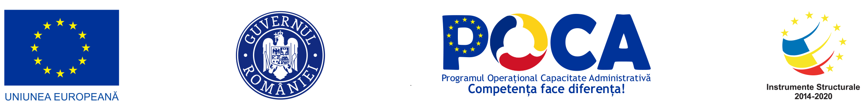

“Sistem performant de management al resurselor umane din cadrul Ministerului Afacerilor Interne”, cod MySMIS2014 130133/cod SIPOCA 749

Beneficiarul proiectului:
Ministerul Afacerilor Interne prin Direcția Generală Management Resurse Umane și Direcţia Generală pentru Comunicații și Tehnologia Informației.

Proiectul este cofinanțat de Uniunea Europeană din Fondul Social European, prin Programul Operațional Capacitate Administrativă 2014-2020, Axa Prioritară 1 Administrație publică și sistem judiciar eficiente, Obiectivul specific 1.2: Dezvoltarea și implementarea de politici și instrumente unitare și moderne de management al resurselor umane.

Scop:
Prin implementarea proiectului Ministerul Afacerilor Interne intenționează să își consolideze capacitatea de a implementa un management unitar și coerent al resurselor umane în structurile sale centrale și teritoriale, să dezvolte și să introducă proceduri și instrumente moderne de elaborare și implementare a politicilor de resurse umane, adaptate specificului instituțional.

Obiectivul general al proiectului:
Dezvoltarea unui sistem unitar, coerent, predictibil si sustenabil de management al resurselor umane din cadrul Ministerului Afacerilor Interne.

Obiectivele specifice ale proiectului:
1. Dezvoltarea și implementarea de proceduri și instrumente unitare și moderne de management al resurselor umane din cadrul Ministerului Afacerilor Interne, adaptate specificului instituțional, prin:
a. identificarea unor modalități de îmbunătățire a procedurilor specifice managementului carierei personalului în cadrul Ministerului Afacerilor Interne;
b. dezvoltarea instrumentelor de previziune și planificare a resurselor umane;
c. definirea profilului competențelor de resurse umane necesare pentru îndeplinirea unei funcții de conducere în cadrul Ministerului Afacerilor Interne.
2. Consolidarea capacitații structurilor de resurse umane ale Ministerului Afacerilor Interne de a derula procese de resurse umane eficiente și flexibile, particularizate în funcție de specificul instituțional, prin implementarea unui sistem informatic care să servească evidenței și gestiunii personalului, derulării proceselor de resurse umane și fundamentării politicilor de personal.
3. Creșterea capacității Ministerului Afacerilor Interne pentru implementarea unor politici de personal adaptate specificului instituțional, prin:
a. asigurarea unei pregătiri adecvate a personalului Ministerului Afacerilor Interne cu funcții de conducere în domeniul managementului resurselor umane și în domenii conexe activității de bază, precum cunoașterea personalului, evaluare comportamentală, negociere și mediere, gestionarea conflictelor
b. pregătirea suplimentară a personalului care își desfășoară activitatea în structurile de resurse umane în domeniul resurselor umane si în domenii conexe activității de bază, precum cunoașterea personalului, negociere și mediere, gestionarea conflictelor.

Rezultate obținute:
- Procese și proceduri simplificate și optimizate de management al resurselor umane din cadrul Ministerului Afacerilor Interne, pentru o mai bună fundamentare a politicilor de personal;
- Personal de conducere și de execuție din cadrul Ministerului Afacerilor Interne și structurile aflate în subordinea sa instruit în domeniul resurselor umane.

Data de începere: 29.08.2019

Perioada de implementare: 52 de luni, respectiv de la 29.08.2019 până la 29.12.2023

Valoarea totală a proiectului este de 17.208.373,13 lei, din care 14.452.256,52 lei reprezintă finanțare nerambursabilă a Uniunii Europene, prin Programul Operațional Capacitatea Administrativă, iar 2.756.116,61 lei reprezintă cofinanțare proprie de la bugetul de stat.

www.poca.ro

Proiect cofinanțat din Fondul Social European prin
Programul Operațional Capacitate Administrativă 2014-2020!

